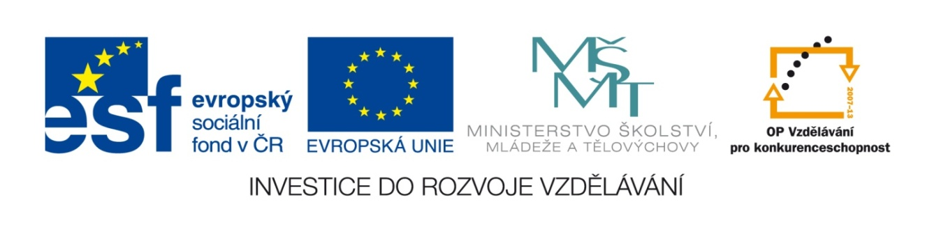

Název školy: Základní škola a Mateřská škola, Libhošť 90,
příspěvková organizace
Autor: Mgr. Monika Hanzelková
Reg. číslo projektu: CZ.1.07/1.4.00/21.3715
Název projektu: Moderní škola
Název materiálu: VY_32_INOVACE_S7_CJ_20_MH
Vzdělávací oblast: Český jazyk a jazyková výchova
Tematický okruh: Literární výchova – práce s knihou
Téma: Správná pětka 9.

Anotace: Test určený pro kontrolu porozumění textu po přečtení příslušné kapitoly knihy. Žáci pracují s knihou, vypíší z textu informace dle zadání otázek.

Ročník: 5. ročník
Datum vytvoření: 10. 2. 2014

Potřebná literatura:

BLYTON, Enid. Správná pětka. 3. vyd., (V Albatrosu 1.). Praha: Albatros, 2012, 166 s. ISBN 978-80-00-02623-7.
- Kapitola: Jezero vydává svá tajemství (str. 151-157)

JEZERO VYDÁVÁ SVÁ TAJEMSTVÍ
- Kdo z chlapců se potápěl a později vytahoval vor z vody?

_______________________________________________________
- Jakým způsobem museli kluci vytahovat vor z vody?

_______________________________________________________

_______________________________________________________
- Čím zachránili chlapci děvčata před pádem do vody?

_______________________________________________________

_______________________________________________________
- Napiš nápad Juliána, aby děti nepřevrhly vor.

_______________________________________________________
- Co dělal Tim na voru? Označ správnou odpověď:
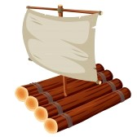
- Pozoroval neforemnou věc a neustále štěkal.
- Pozoroval neforemnou věc a neustále pobíhal po voru.
- Pozoroval neforemnou věc a bez přestání mával ocasem.

- Vysvětli, co znamená slovo „nešmejdí“.

_______________________________________________________
- Jakou funkci dostal Tim ve stavení?

_______________________________________________________
- Kdo z dětí byl nejvíce netrpělivý při rozvazování a rozbalování vaku?
- Anna
- Jirka
- Dick
- Julián
- Doplň synonyma ke slovům:

vak _____________ ohromná spousta _____________

klenoty _____________ vodotěsný obal _____________

tuhá látka _____________ drobné krabičky _____________
- Komu patřil náhrdelník?

_______________________________________________________
- Napiš alespoň 3 další šperky ukryté v pouzdrech.

_______________________________________________________
- Kolik hodin bylo, když si děti prohlížely šperky?
- po půlnoci – po půl jedné
- po půlnoci – po půl druhé
- po půlnoci – po půl třetí
- Napiš 3 věty o tom, jak si děti rozdělily a zabalily šperky.

_______________________________________________________

_______________________________________________________

_______________________________________________________
- Doplň do vět chybějící slova:

Uložili se na svá lůžka z ……………………. , příjemně ……………………. a ve ……………………. náladě. A všechno se ……………………. jen proto, že Dick s Annou hloupě ……………………. a Dick ……………………. …………………….!

Správné odpovědi – řešení úkolů:
- Byl to Dick a Julián.
- Museli táhnout pěkně plynule a stejnoměrně, bez škubání.
- Přeskočili přes své šaty na protější stranu plavidla.
- „Budeme pádlovat ke břehu a vak prostě potáhneme za sebou“
- c)
- neschovávají se, nepozorují, neskrývají se, nedívají se, nesledují, nepátrají
- Měl za úkol zůstat na místě a hlídat vchod.
- b)
- vak = ranec

ohromná spousta = velká, veliká, hodně

klenoty = šperky

vodotěsný obal = nepromokavý, voděodolný

tuhá látka = pevná látka

drobné krabičky = malé
- Náhrdelník patřil královně z Fallonie.
- např. safírové náramky, náušnice s obrovskými diamanty, náhrdelník z opálu
- c)
- Šperky pečlivě zabalili do ručníků a kapesníků. Šperky rozdělili do všech čtyř batohů. Ruksaky použili jako polštáře.
- Uložili se na svá lůžka a ve výtečné náladě. A všechno se to seběhlo jen proto, že Dick s Annou hloupě zabloudili aDick spal v nesprávném chlívku.

Citace

Vlastní zdroj

Klipart

BLYTON, Enid. Správná pětka. 3. vyd., (V Albatrosu 1.). Praha: Albatros, 2012, 166 s. ISBN 978-80-00-02623-7.

